PHÒNG RD - CÔNG TY TNHH SX TM HÓA KEO BÌNH THẠNH
BÁO CÁO KẾT QUẢ KIỂM TRA DẦU 2K
- Tên mẫu: Dầu 2K
- Mục đích: Thay đổi tỉ lệ Glycerine 12%, 15%, 18% (tính theo dầu)
- Nhân viên thực hiện: Trần Vũ Linh
- Ngày làm mẫu: 21-30/07/2026
- Kiểm tra
5.1.Khảo sát tỉ lệ Glycerine
* Công thức dầu nấu 2K
STT | Thành phần | 6% | 12% | 15% | 18% | Quy trình nấu
1 | Dầu lanh RLO | 400 | 400 | 400 | 400 | Cho dầu +Glyceriner+ Hydroquinone vào nồi, gia nhiệt từ từ lên khoảng 150ºC, khuấy tốc độ 300v/p, trong 30p để đuổi ẩm  Sau đó NaOH vào khuấy nhẹ 200v/p 200ºC, trong 180p
2 | Glycerine | 24 | 48 | 60 | 72
3 | Hydroquinone | 0.5 | 0.5 | 0.5 | 0.5
4 | NaOH rắn | 0.3 | 0.3 | 0.3 | 0.3
TỔNG |  | 424.8g | 448.8g | 460.8g | 472.8g
*Nhận xét quy trình khuấy:
-Tổng thời gian nấu các mẫu là 3.5h
-Các mẫu đều có màu nâu nhạt đến đậm, 6% Glycerine là nâu đậm nhất, 18% Glycerine là nâu nhạt nhất.
Kiểm tra
Gỗ bạch đàn lau ướt dầu 2K sau 10-15p lau ráo
Chỉ tiêu kiểm tra | 6%Glycerine | 12%Glycerine | 15%Glycerine | 18%Glycerine
Dung dịch | Dầu lỏng, màu nâu đen rõ, mùi khét nhiều, có độ trong  Độ nhớt NK2: 22-25s | Dầu lỏng, màu nâu đen nhạt, mùi khét, hơi đục  Độ nhớt NK2: 18-20s | Dầu lỏng, màu nâu đen nhạt, mùi khét, hơi đục  Độ nhớt NK2: 20-23s | Dầu lỏng, màu nâu đỏ, mùi khét nhẹ, có độ trong nhất định  Độ nhớt NK2: 22-27s
Dung dịch | 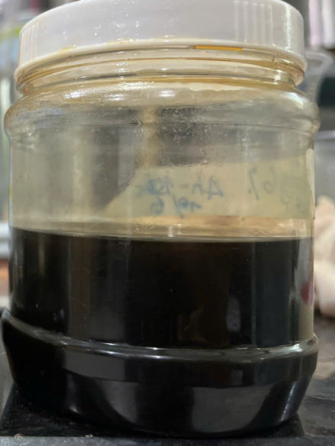  6%GLy | 18%GLy  15%GLy  12%GLy  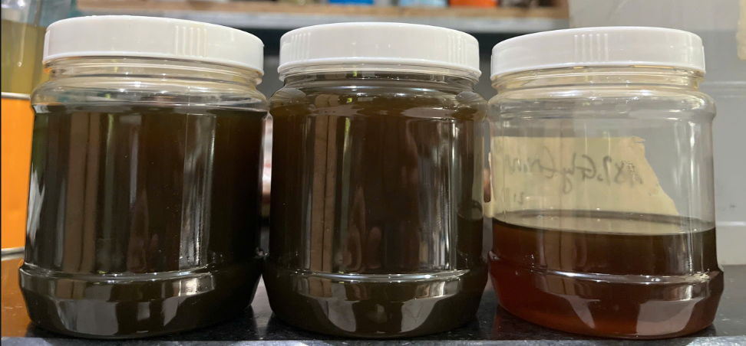
pH | pH=5.8 | pH=6-7 | pH=6-7 | pH=6-7
Kiểm tra độ phân cực | Pha 1-2 Methanol, quan sát sau 5p  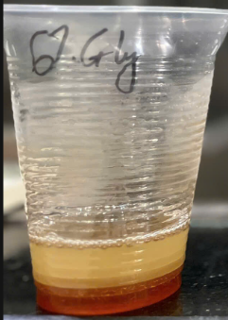  Không tan trong MeOH, toàn bộ dầu lắng ở đáy, phía trên dung dịch đục | Pha 1-2 Methanol, quan sát sau 5p  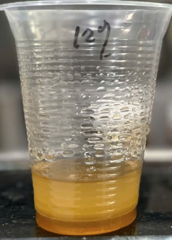  Tan khoảng 40-50% trong MeOH, dầu lắng ở đáy, phía trên dung dịch hơi đục | Pha 1-2 Methanol, quan sát sau 5p  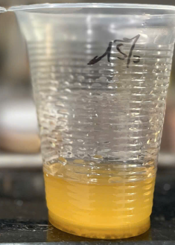  Tan khoảng 80-90% trong MeOH, dầu lắng ít, phía trên dung dịch hơi đục | Pha 1-2 Methanol, quan sát sau 5p  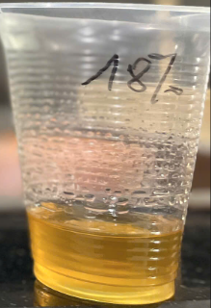  Tan hoàn toàn trong MeOH, không có dầu lắng ở đáy, dung dịch trong
Tỉ lệ pha | 1%CF100  35%N75  25%Xylene
Thời gian khô | Khô không để dấu tay sau 3-4h | Khô không để dấu tay sau 3-4h | Khô không để dấu tay sau 5-6h | Khô không để dấu tay sau 5-6h
Dung dịch sau khi cứng | Phân tách nhẹ, khuấy đồng nhất | Dung dịch đồng nhất, không lắng, không tách pha
Độ ngã vàng |  | 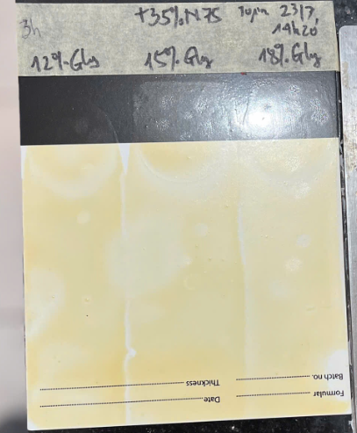  Ngã vàng tương đương nhau
Potlife | 24h dầu tăng nhớt, gel cứng 1 lớp ở đáy, phần bên trên vẫn chảy tốt | 24h dầu tăng nhớt, sệt, không gel, dung dịch đồng nhất
Độ rít khi lau | Các mẫu đều dễ lau
Độ thấm rút | Kiểm tra lau 1 lần trên gỗ bạch đàn (không lau khô)  6%Gly < 12% Gly < 15% Gly ≈ 18% Gly
Bề mặt | Sờ láng tay, mờ
Test nước nhanh | Sau 24h kháng nước có vết nhẹ  4 ngày kháng nước đạt | Sau 24h kháng nước có vết nhẹ  72h kháng nước đạt, không vết | Sau 24h kháng nước có vết rất nhẹ  48h kháng nước đạt, không vết | Sau 24h kháng nước có vết rất nhẹ, biến mất sau 2h  48h kháng nước đạt không vết
Hàm lượng glycerine càng tăng thì mức độ alcoholysis càng hoàn thiện, ngoại quan đẹp hơn và khả năng tan trong methanol tăng rõ rệt: 6% < 12% < 15% < 18%.
5.2.Khảo sát tỉ lệ pha cứng
Dùng dầu 18%Glycerine pha với cứng N75 các tỉ lệ 20%, 30%, 35%, 40%, 50%
STT | Thành phần | 20% N75 | 30% N75 | 35% N75 | 40% N75 | 50%N75
1 | Dầu 2K (18%Glycerine) | 20 | 20 | 20 | 20 | 20
2 | CF100 | 0.2 | 0.2 | 0.2 | 0.2 | 0.2
3 | Xylene | 5.0 | 5.0 | 5.0 | 5.0 | 5.0
4 | N75/HB175 | 4.0 | 6.0 | 7.0 | 8.0 | 10
TỔNG |  | 29.2g | 31.2g | 32.2g | 33.2g | 35.2g

Kéo giấy kiểm tra thời gian khô 60µm
Chỉ tiêu kiểm tra | 20%N75 | 30%N75 | 35%N75 | 40%N75 | 50%N75
Dung dịch | Vừa cho cứng dung dịch hơi đục nhẹ, 30p sau dung dịch trong suốt, đồng nhất
TGK | 16h khô ráo  48h vẫn còn dính tay nhiều (để dấu tay) | 4-5h ráo  6h khô không dính dấu tay | 3-4h ráo  4h20p khô không dính dấu tay | 3-4h ráo  3h40p khô không dính dấu tay | 2-2.5h ráo  3h15p khô không dính dấu tay
Potlife | 6h tăng nhớt  24h không gel, còn chảy tốt | 6h tăng nhớt, sệt  24h không gel, chảy tốt | 6h tăng nhớt, sệt  24h không gel, chảy được | 5.5h tăng nhớt, sệt nhiều  24h không gel, chảy đứt đoạn | 4.5h gel cứng
Độ ngã vàng | 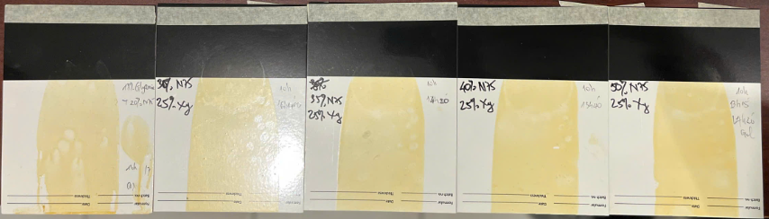  Độ ngã vàng tương đương nhau, khác biệt không đáng kể
Kháng nước | *Gỗ bạch đàn  Sau 24h thấm nước nhiều, gây xù ghim + có vết | *Gỗ bạch đàn  Sau 24h thấm nước ít, có vết nhẹ, không xù  Sau 3-4 ngày test nước đạt | *Gỗ bạch đàn  Sau 24h không vết | *Gỗ bạch đàn  Sau 24h không vết | *Gỗ bạch đàn  Sau 24h không vết
Thao tác | Dễ lau tương đương nhau
35% N75 là tỷ lệ tối ưu nhất: potlife, tốc độ khô và khả năng kháng nước; 20-30%N75 chậm khô, kháng nước kém/chậm, 40-50%N75 nhanh khô, potlife ngắn.
5.3.Khảo sát hiệu quả của Drier
Dùng dầu 18%Glycerine khảo sát
STT | Thành phần | 35%N75+ 1% Drier | 35% N75+ 0.5% Drier | 35% N75 +0% Drier | 0% N75 + 1% Drier
1 | Dầu 2K (18%Glycerine) | 20 | 20 | 20 | 20
2 | CF100 | 0.2 | 0.1 | x | 0.2
3 | Xylene | 5.0 | 5.0 | 5.0 | 5.0
4 | N75/HB175 | 7.0 | 7.0 | 7.0 | x
TỔNG |  | 32.2g | 32.1g | 32g | 25.2g
Kéo giấy kiểm tra thời gian khô 60µm
Chỉ tiêu kiểm tra | 35%N75+ 1% Drier | 35% N75+ 0.5% Drier | 35% N75 +0% Drier | 0% N75 + 1% Drier
TGK | 3-4h ráo  4h20p khô không dính dấu tay | 4-5h ráo  5h20p khô không dính dấu tay | 8h ráo se mặt, còn ướt, chạm dính tay  Sau 3-5 khô ráo mặt | 3-5 còn ướt nhiều, chạm dính tay
Potlife | 6h tăng nhớt, sệt  24h không gel, chảy được, khô mặt | 6h tăng nhớt, sệt  24h không gel, chảy được, khô mặt | 24-48h dầu gel | 24h dầu khô mặt, lỏng chảy tốt
Ngã vàng | 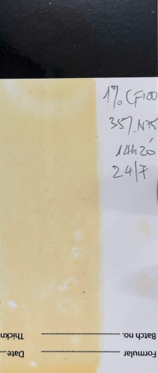  Ngã vàng nhiều | 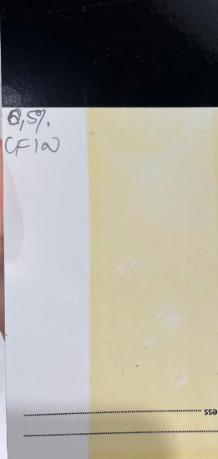  Ngã vàng nhiều (ít hơn mẫu 1%CF100) | 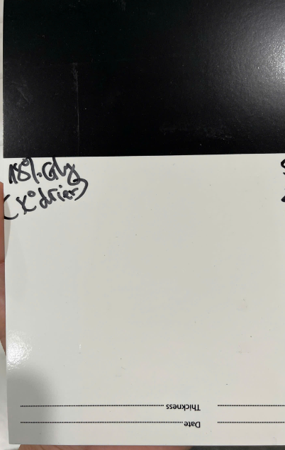  Ngã rất ít, không đáng kể | 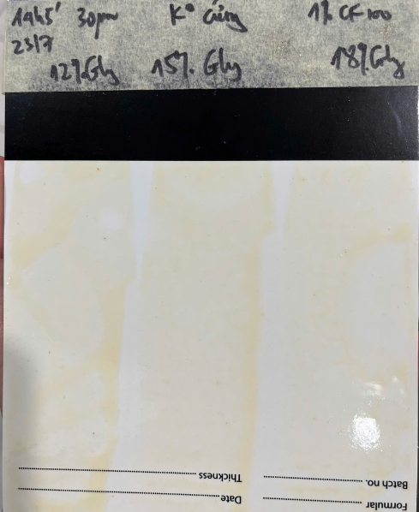  Ngã vàng
Dầu khô khi có mặt đồng thời cả cứng và drier (không có drier dầu ráo mặt sau 3-5 ngày, không ngã vàng; không có cứng dầu còn ướt, không ráo mặt và ngã vàng nhiều). CF100 khiến dầu ngã vàng nhiều.
- Kết luận
-Tỉ lệ Glycerine dùng từ 18% giúp dầu tăng tính phân cực, hoà tan trong MeOH dễ dàng, đồng thời ngoại quan cũng được cải thiện đáng kể (ít đen và khét)
-Với dầu chứa 18% Glycerine tỉ lệ sử dụng cứng thích hợp nhất là khoảng 35%N75: cân bằng giữa potlife, thời gian khô và khả nước kháng nước (ít cứng dầu kháng nước kém/chậm khô, nhiều cứng nhanh gel)
-Dầu 2K khô hoàn toàn khi có mặt đồng thời cả cứng và drier (không có drier dầu chỉ ráo mặt, không có cứng dầu ướt, không khô + ngã vàng). CF100 khiến dầu ngã vàng nhiều.

Nhân viên báo cáo

Trần Vũ Linh
Ngày 27/07/2026

